

<<在线试卷评阅系统>>
需求规格说明书


北京航空航天大学
2015-11
版本变更历史
版本 | 提交日期 | 主要编制人 | 审核人 | 版本说明
1.0 | 2015.11.27 | 樊一麟 | 陈志远
2.0 | 2015.12.29 | 樊一麟 | 陈志远 | 修改了一些不符合规范的地方
2.1 | 2015.12.29 | 樊一麟 | 陈志远 | 更新了ER图

目 录

1. 范围 1
1.1 标识 1
1.2 系统概述 1
1.3 文档概述 2
1.4 术语和缩略词 2
2. 引用文档 2
3. 功能需求 3
4. 数据需求 8
5. 非功能需求 8
6. 运行需求 9
6.1 硬件接口 9
6.2 软件接口 10
6.3 用户界面需求 10

范围

标识
文档标识号：A2015-00-01-00.SRS
文档标题：系统需求规格说明书
版本号：2.0

系统概述
本文档的研究目标是设计并实现一套用于高校内部的实用，安全，完善的在线阅卷系统．该系统采用B/S架构完成PC客户端，采用C/S架构完成Web端，能与教务信息系统进行良好的信息整合，系统简洁，对硬件无特殊要求，无需使用特殊的答题纸．

文档概述
本文档用于对本在线试卷评阅系统进行需求规格分析，为下一步的系统设计提供基础。

术语和缩略词
B/S架构：即(Browser/Server,浏览器/服务器模式),是WEB兴起后的一种网络结构模式，WEB浏览器是最主要的应用软件
C/S架构：即(Client/Server,客户端/服务器模式).
SSO : Single sign on , 即单点登陆

引用文档
- 项目任务书：
- 其它文档（如设计文档应引用需求文档）
[1] Roger S. Pressman. 郑人杰，马素霞，白晓颖 译. 软件工程：实践者的研究方法（第六版）. 北京：机械工业出版社，2007.
[2] 邓辉译. 敏捷软件开发---原则、模式与实践. 北京:清华大学出版社, 2003.
[3] 任胜兵，邢琳. 软件工程. 北京：北京邮电大学出版社，2004.
[4]在线试卷评阅系统的设计与实现[D].北京航空航天大学. 张伟璐.2015

功能需求

系统用例模型

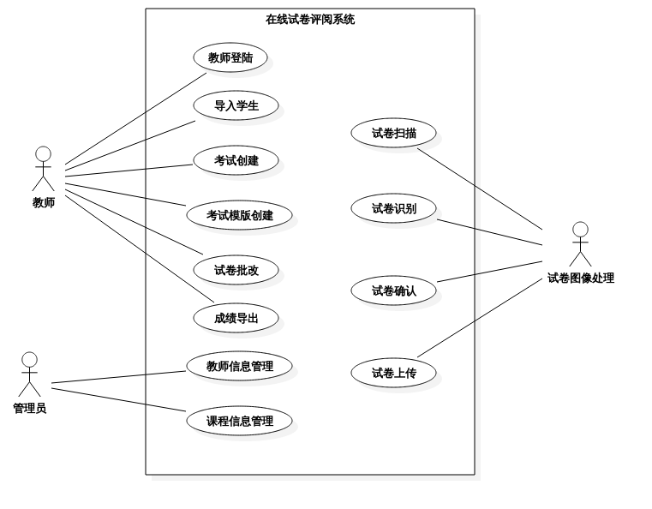
系统用户(参与者)描述

执行者 | 介绍
教师 | 是本系统的主要使用者，在登陆系统后，可以执行学生信息管理，考试创建，编辑试卷模板，试卷批改，成绩导出等操作
管理员 | 是本系统的管理员，可以对教师信息进行管理，同时也可以管理课程信息．
试卷图像处理系统

系统用例

用户登录
考虑到该系统应用与高校校园网，将高校内部身份统一验证与该系统结合，实现SSO单点登录，有效减少重复认证带来的系统开销，更加安全可靠，对教师与管理员进行身份识别并登录，有效增强保密性与安全性。
主要参与者：教师,管理员
情景目标：完成用户的登陆与身份验证
前置条件：用户已下载本系统
事件流：
基本路径：
1、用户打开客户端时用例开始；
2、用户通过SSO单点登录；
3、系统向高校内部身份统一验证系统进行身份验证；
4、完成验证，登陆成功；
可选路径：
1、如果身份验证不成功，系统会要求进行重新验证；

学生信息管理
考虑到与高校内部教务系统的系统共享性，教师可从教务系统下载自己所带课程的学生信息表单，并从每门课导入相应的学生信息表，存入数据库完成对应关系．
主要参与者：教师
情景目标：教师管理每门课的学生信息
前置条件：用户已登录本系统
事件流：
基本路径：
1、用户成功登陆时用例开始；
2、用户选择要录入学生信息的课程；
3、系统向教务系统查询该课程学生信息是否可用；
4、系统从教务系统中下载该课程对应的学生信息；
5、系统向该课程导入对应的学生信息；
可选路径：
1、在第3步的时候，如果此时的学生信息暂时不可用(例如可能学生选课还未完成) ，则会禁止之后的操作，并向用户提示；

考试创建
教师对每门课可以创建不同考试类型的考试比如期中，期末考试，并可细分为A卷B卷等类别，更具灵活和实用性．
主要参与者：教师
情景目标：教师为课程创建考试
前置条件：用户已登录本系统
事件流：
基本路径：
1、用户成功登陆时用例开始；
2、用户选择要创建考试的课程；
3、用户选择要创建的考试类型（例如期中，期末考试），以及A、B卷
4、用户点击确定按钮，系统储存用户的选择。
可选路径：

考试模版创建
在每门考试中，教师可以创建试卷模版，定稿后可以下载相应试卷模版，试卷模版由java对xml模版操作得到，试卷模版只规定了试卷格式规则，具体题目信息则由老师自行编辑．该试卷模版于同一课程下各老师共享，教师可以使用其他教学同一课程的老师所创建的试卷模板。
主要参与者：教师
情景目标：用户创建考试模板
前置条件：用户已登录本系统
事件流：
基本路径：
1、用户成功登陆时用例开始；
2、用户选择要创建试卷模板的课程；
3、用户在线制作试卷模板。
4、用户编辑完毕后，系统把试卷上传至网络端，与同一课程的其他老师共享。
可选路径：
1、在第3步时，如果用户并没有编辑完成，但需要暂停编辑，可以点击将此次编辑存为草稿。

试卷批改
老师对自己学生进行在线批改试卷，对试卷进行正误评判，给分，备注等操作，最后自动计算总分完成评阅并保存，可供以后查询纠错，自动生成批改进度．用学生列表可供查看，可以看到学生试卷是否被批改并可跳至该学生试卷进行查看批阅等．
主要参与者：教师（在此用例中被称为用户）
情景目标：用户进行试卷批改
前置条件：用户已登录本系统，试卷的图像信息已经被图像处理系统处理并保存到数据库中
事件流：
基本路径：
1、用户成功登陆时用例开始；
2、用户选择要批改的试卷对应的课程；
3、如果还有未被批改的试卷
1）系统列出还未批改的学生列表；
2) 用户选择一份未批改的学生试卷进行批改；
循环结束
4、所有试卷批改结束后系统自动计算总分并保存。
可选路径：
1、如果教师对于扫描的某张学生试卷有疑问（比如试卷模糊看不清），可以点击对这张试卷进行重新扫描。
次要参与者：试卷图像处理系统
次要参与者的使用方式：
1、试卷图像处理系统会自动对教师指定的某张试卷进行再次扫描和图像处理，并把新的结果返回给教师。

成绩导出
试卷批改完毕后，可以将该考试的学生成绩导出，并上传至教务，实现校内数据共享．
主要参与者：教师（在此用例中被称为用户）
情景目标：用户导出课程成绩
前置条件：用户已登录本系统，该课程已完成所有试卷的批改。
事件流：
基本路径：
1、用户成功登陆时用例开始；
2、用户选择要导出成绩的课程，以及要导出到的目标文件；
3、系统为用户导出文件，并自动将成绩上传至教务。
可选路径：

用户管理
系统管理员可以添加或者删除使用教师，并设置其权限．
主要参与者：系统管理员（在此用例中被称为用户）
情景目标：系统管理员可以添加或者删除使用教师，并设置其权限
前置条件：用户已登录本系统
事件流：
基本路径：
1、用户成功登陆时用例开始；
2、用户进入教师管理界面
1) 选定一个教师;
2) 从弹出的菜单中选择删除教师或者为其设置权限；
循环结束
3、用户保存信息。
可选路径：
- 在2步中，也可以选择增加教师按钮，此时可以增加一个教师信息。
- 在可选路径1中，若此教师已经存在于数据库中，则拒绝执行此操作，并向用户报告。

课程管理
系统管理员可以添加修改删除课程，并按照教务分配给对应的教师
主要参与者：系统管理员（在此用例中被称为用户）
情景目标：用户管理课程信息
前置条件：用户已登录本系统
事件流：
基本路径：
1、用户成功登陆时用例开始；
2、用户进行添加修改删除课程。
3、系统保存用户修改。
可选路径：
- 在第2步后，用户也可将课程分配给对应的教师。

试卷扫描
该在线试卷评阅系统需要使用系统中的电子试卷，这就要求批量试卷通过扫描仪形成电子试卷，在扫描时需要防止试卷扫描错乱，注意扫描的完整性。
主要参与者：试卷图像处理系统
情景目标：进行试卷扫描
前置条件：已完成纸质试卷的收集
事件流：
基本路径：
1、系统进行试卷扫描；
可选路径：

试卷识别
形成电子试卷后，需要通过试卷识别客户端对电子试卷进行图像处理，对相关区域进行识别，通过标识首页标记将分散的试卷自动切割，并合为一份完整的试卷．同时对学号区域进行扫描，将电子试卷与学生进行对应。
主要参与者：试卷图像处理系统
情景目标：进行试卷的图像处理
前置条件：已完成电子试卷的扫描
事件流：
基本路径：
1、系统对相关区域进行扫描，并根据题目进行试卷的分隔；
2、系统扫描学号区域，记录下与此试卷对应的学生信息。
可选路径：

试卷上传
经过试卷确认后，最后将处理后的试卷上传至服务器，并将相应信息存储在数据库中，完成试卷归档．
主要参与者：试卷图像处理系统，系统管理员
情景目标：完成试卷的确定及上传；
前置条件：已完成电子试卷的识别，系统管理员已经登陆；
事件流：
基本路径：
- 系统管理员对于试卷的识别结果进行确认。
- 确认结束后，系统将试卷信息上传至服务器，并将相应信息存储在数据库中。
可选路径：
1、若系统管理员认为试卷的识别结果有错误，将会调用试卷图像处理系统进行再次扫描；

数据需求
我们首先以ER图的方式给出本系统基本的数据实体以及其关系，再针对每个数据实体的数据项进行展开介绍。
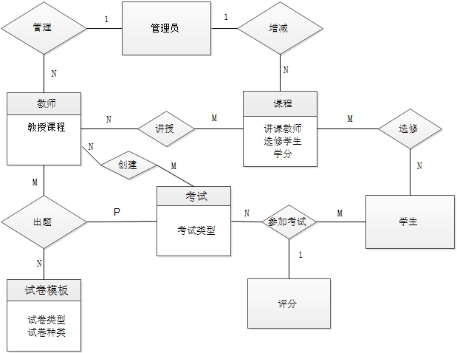
以下给出本在线试卷评阅系统的关键数据的各个数据项：
course
字段名 | 数据类型 | 字段说明
course_ID | Varchar(32) | 课程序号
course_name | Text | 课程名
Semester | Tinyint(4) | 学期

Exam
字段名 | 数据类型 | 字段说明
exam_ID | Int(11) | 考试序号
course_ID | Varchar(32) | 课程序号
Type | Varchar(32) | 课程类型
AB_exist | Tinyint(4) | 是A还是B卷
State | Int(11) | 考试状态
Date | Date | 考试日期
Paper_A | Text | 考试试卷内容
Paper_B | Text | 考试试卷内容

Mark表用于存储试卷批改相关信息．
字段名 | 数据类型 | 字段说明
Id | Int(11) | 标记序号
Stu_ID | Varchar(255) | 学生学号
exam_ID | Varchar(255) | 考试序号
mart_type | Varchar(255) | 标记类型
Pos_x | Varchar(255) | 标记x坐标
Pos_y | Varchar(255) | 标记y坐标
Mark_text | Text | 标记内容

Paper
字段名 | 数据类型 | 字段说明
stu_ID | Varchar(32) | 学生学号
exam_ID | Int(11) | 考试序号
Aorb | Varchar(45) | 区分A,B卷
Score | Float | 分数
detail_score | Text | 详细分数
Corrector | Text | 批改老师
Note | Text | 批注
State | Int(11) | 批改状态
Url | Text | 电子试卷链接

非功能需求

开放性
该系统Web端应当满足使用者在任何时间，地点均能通过特定方法对系统Web端进行有效访问．

稳定性
系统的开放性增加了系统的复杂性与多遍性，需要解决稳定性与开放的的对立，使得完整统一

安全可靠性
该系统要求信息安全传输，存储等，具有一定的保密性，确保电子试卷与实际试卷的一致．

可维护性
可维护性使得系统便于适应逻辑变化和使用新技术，面向对象中的对象封装机制，消息通讯机制，继承机制以及多态机制从根本上提高了软件的可理解性，可测试性以及可维护性．使用良好的编程风格，内部注释等也有利于提高系统可维护性．

运行需求

硬件接口
开发过程不对开发人员的电脑有太高的要求，能够完成基本编程作业即可。
对于打印机扫描仪等设备，能够基本满足开发过程中各项基本要求即可。
对于支持整个系统的服务器，要求如下：
系统:centos 7以上
内存:16G以上
硬盘容量:2T以上

软件接口
数据库:mysql
Web服务器:apache
Java运行环境:jdk1.6以上

用户界面需求
用户界面可以分为Web端以及客户端两部分．
Web端主要用于教师创建试卷，学生信息管理．因此需要提供学生信息管理按钮以及创建试卷按钮．
客户端主要用于教师批改试卷．教师点击对应考试批改按钮进入在线批改页面，选取学生，批改试卷并提交．在批改工作结束后，提供把分数上传到教务的按钮．

